

ALUNO (A): ________________________________________ DATA: 24 /08/ 2020.

PROFESSORA: _____________________________________ MATERNAL I

Para casa 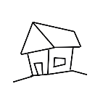

22 DE AGOSTO DIA DO FOLCLORE

O SACI VIVE NA MATA,

ELE PULA COM UM PÉ SÓ.

SUA ROUPA É VERMELHINHA,

FUMA CACHIMBO

ELE É O MEU XODÓ.

